Informacja o Miejskim Przedszkolu nr 26 im. Krasnala Hałabały
w Częstochowie w tekście łatwym do czytania ETR


Miejskie Przedszkole nr 26 im. Krasnala Hałabały skrócona nazwa MP26 znajduje się w Częstochowie przy ul. Dunikowskiego 10.
Zadania przedszkola:
- Wspieranie całościowego rozwoju dziecka
- Realizacja procesu opieki, wychowania i nauczania dziecka
- Przygotowanie dziecka do podjęcia nauki w szkole
- Wspieranie aktywności dziecka

Przedszkole zatrudnia kadrę pedagogiczną, zespół psychologiczno-pedagogiczny, logopedę oraz pracowników obsługi.

Do przedszkola możesz wejść z psem przewodnikiem.


Przedszkole ma jedno wejście w bramie od ul. Dunikowskiego.
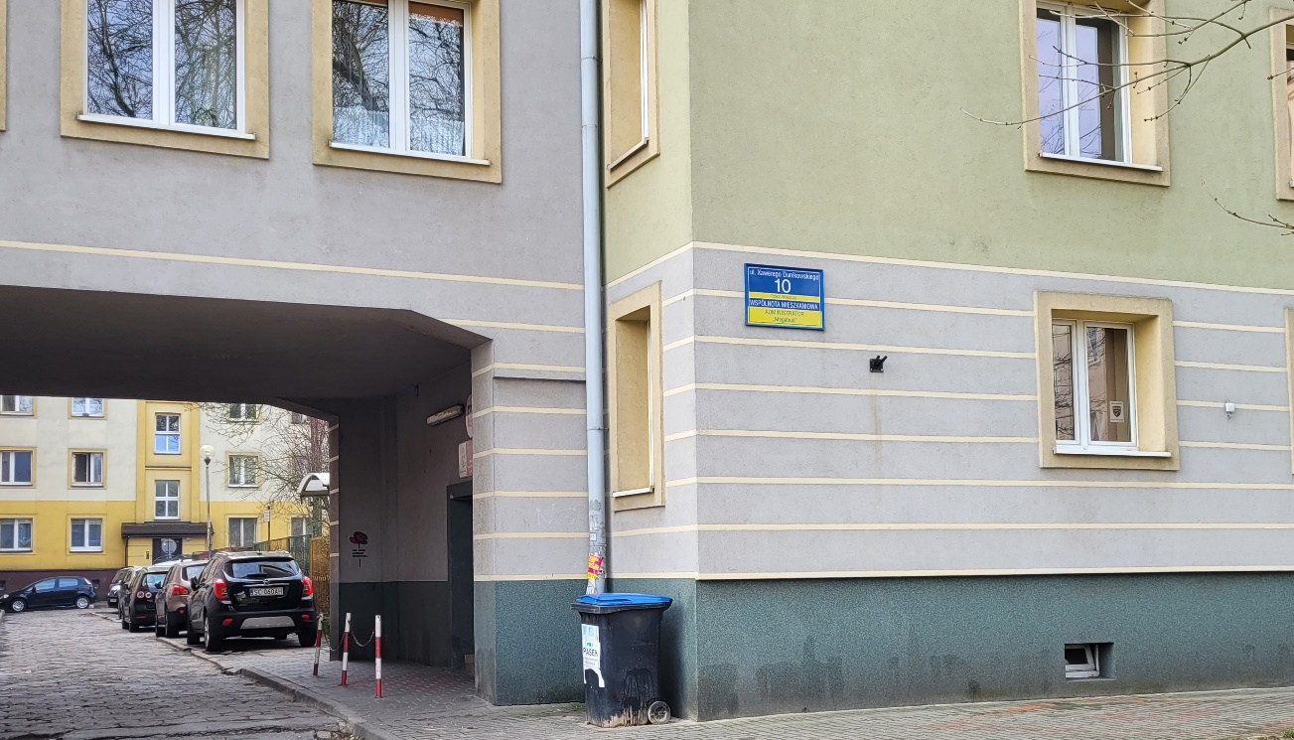

Po prawej stronie znajduje się dzwonek do przedszkola.
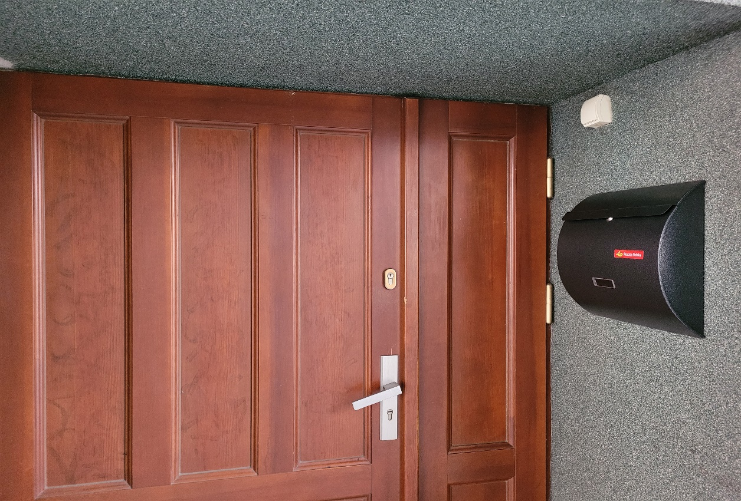

Na lewo od wejścia do przedszkola jest przedszkolny plac zabaw.
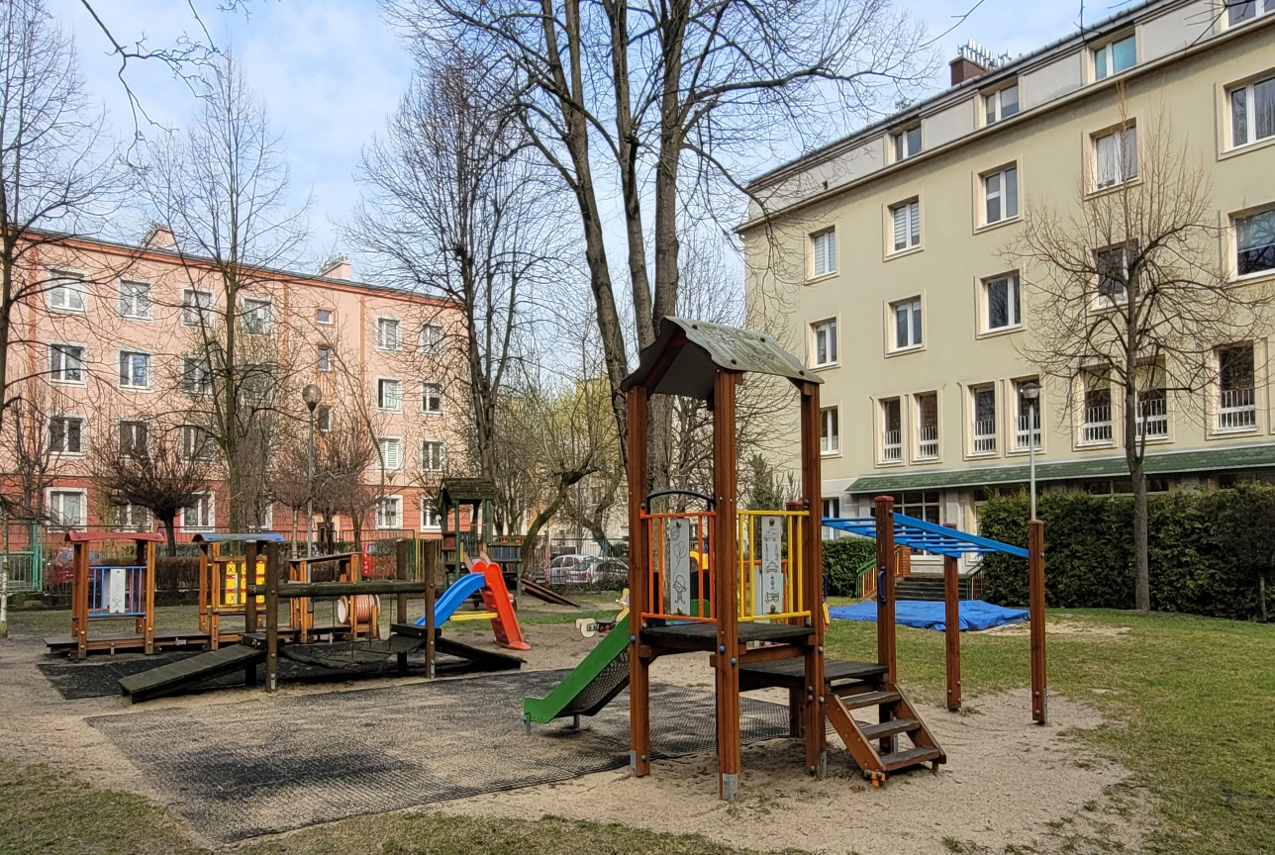
Przedsionek przedszkola w którym rodzice czekają na dziecko.
Tu wywieszamy ogłoszenia dla rodziców.
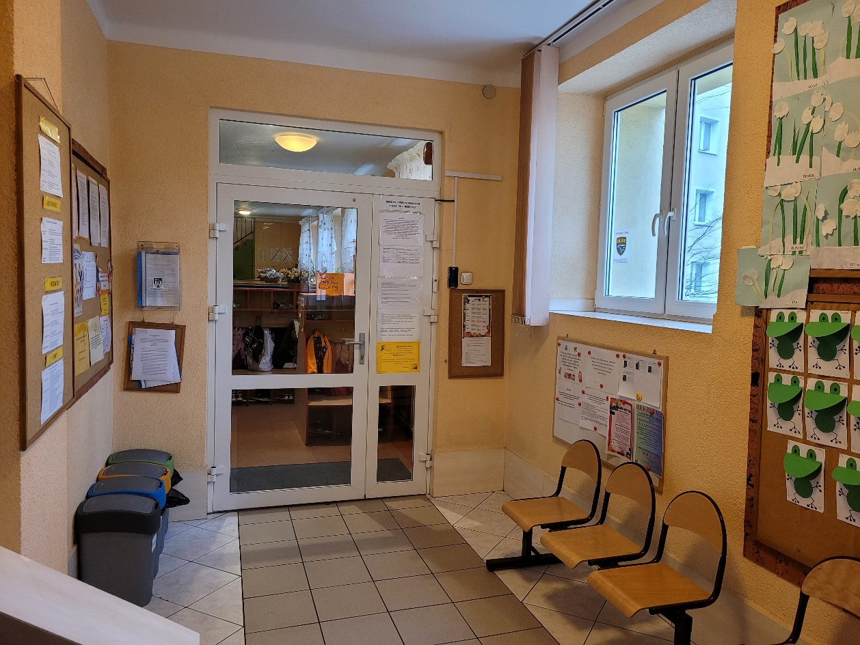
Po prawej stronie znajduje się drugi dzwonek.
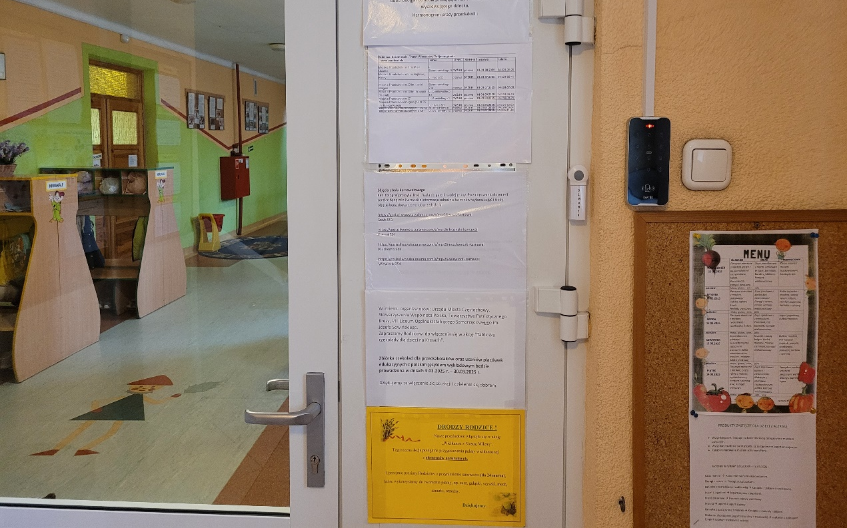

W szatni dzieci zostawiają swoje ubrania.
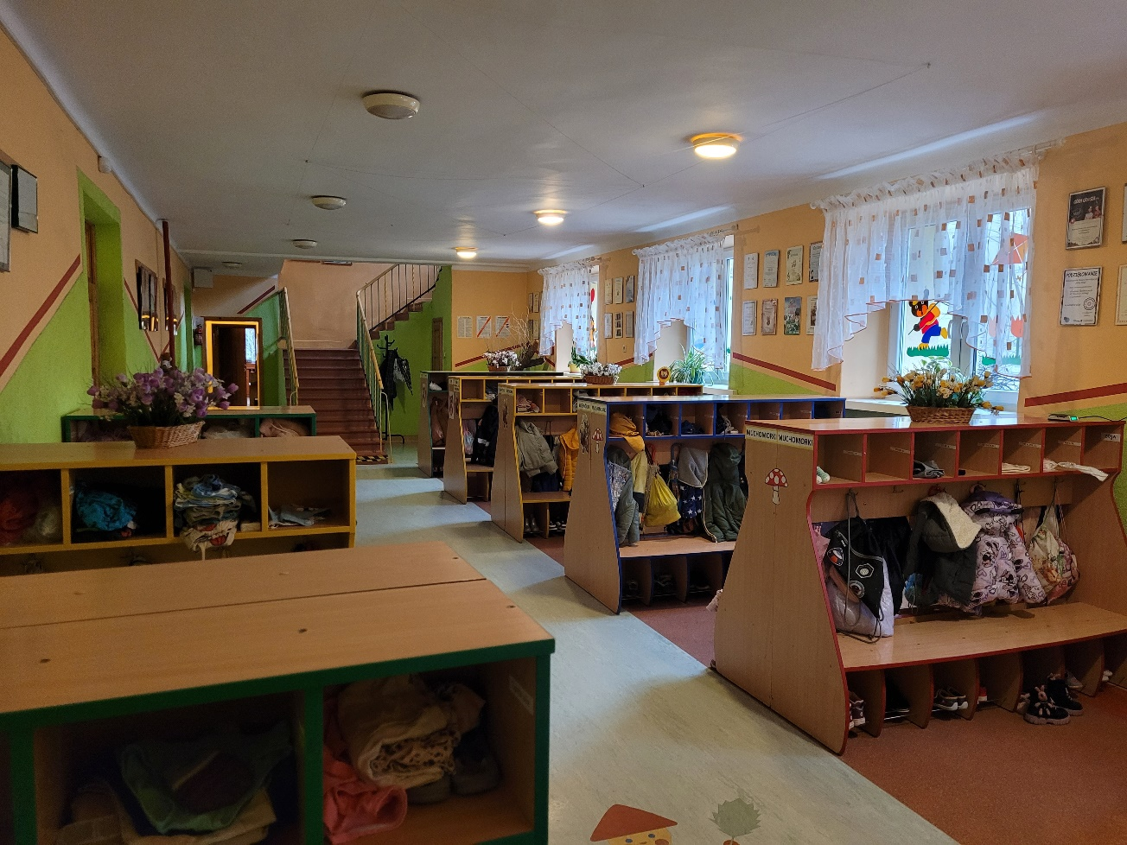
Na parterze znajduje się gabinet dyrektora przedszkola.
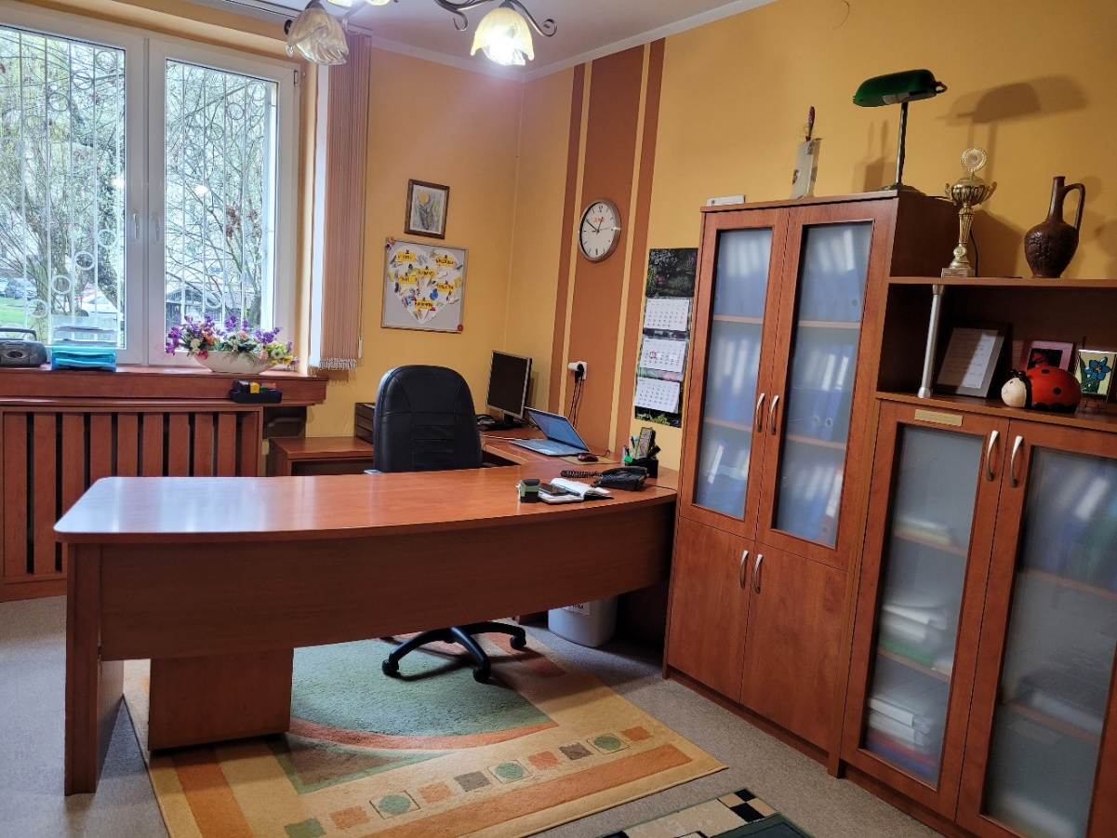

Każda grupa przedszkolna ma własną salę zabaw.
Na parterze są sale zabaw dzieci młodszych 3 i 4 latków.
Sala Krasnali
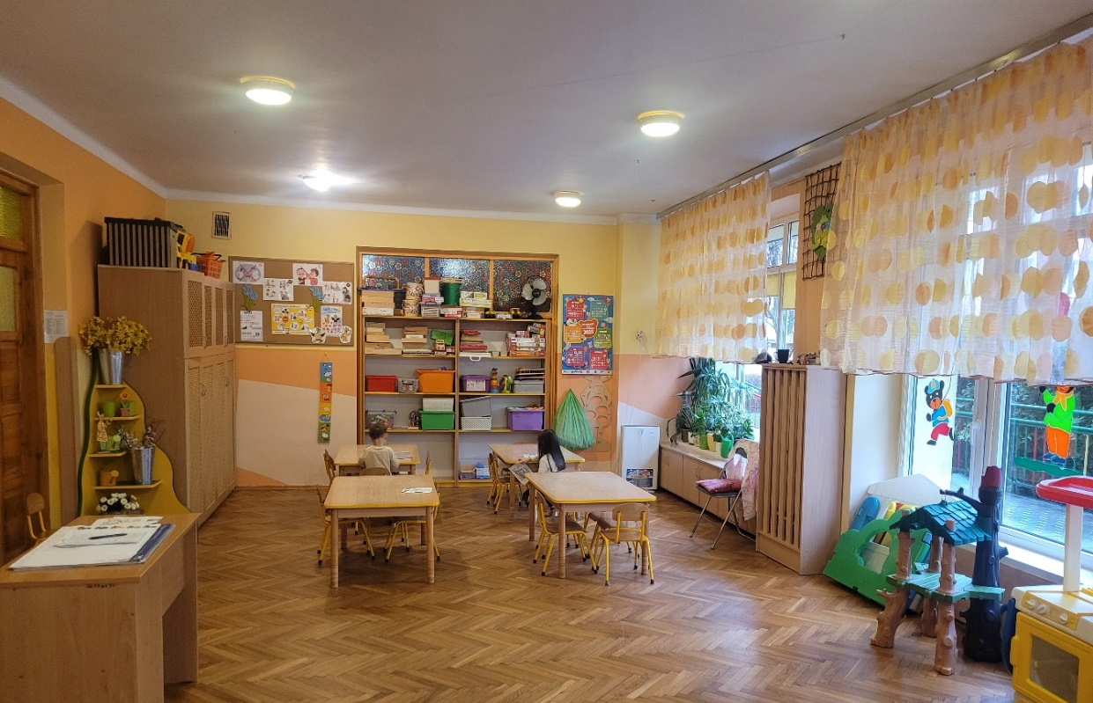

Sala Muchomorków
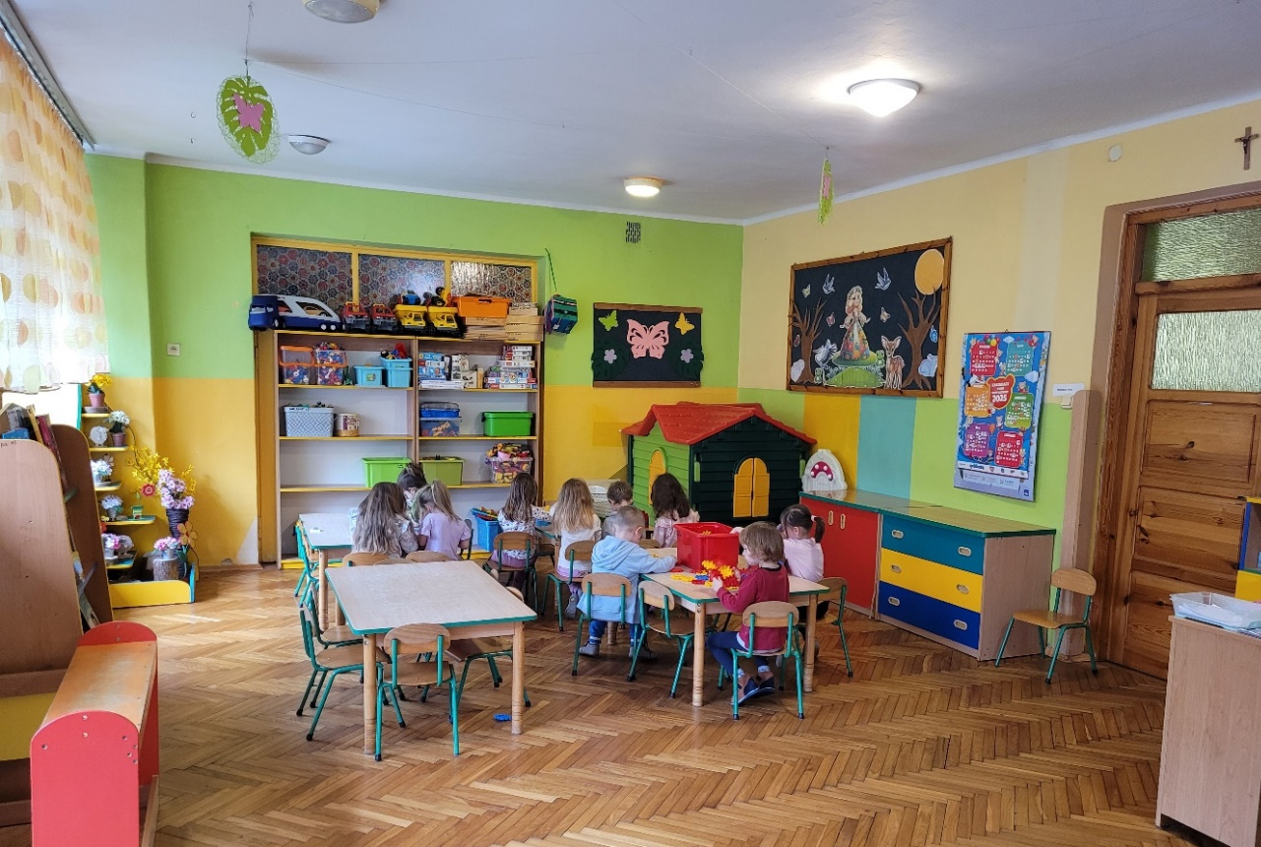

Na piętro prowadzą schody. Brak windy.
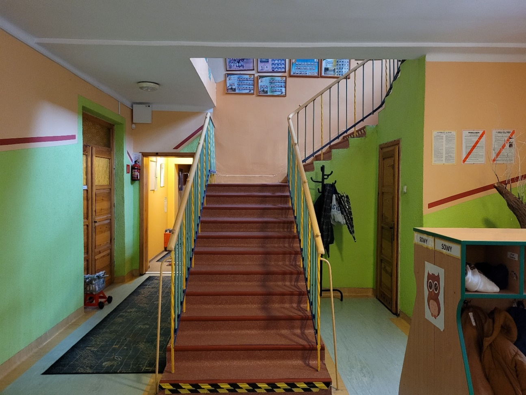
Na piętrze są sale zabaw dzieci starszych 5 i 6-latków.
Sala Wiewiórek
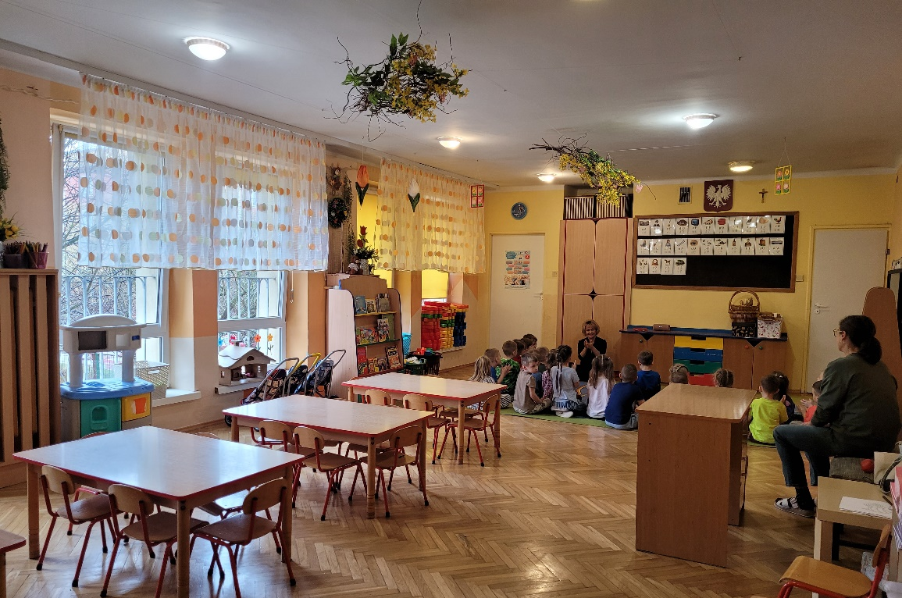

Sala Sów
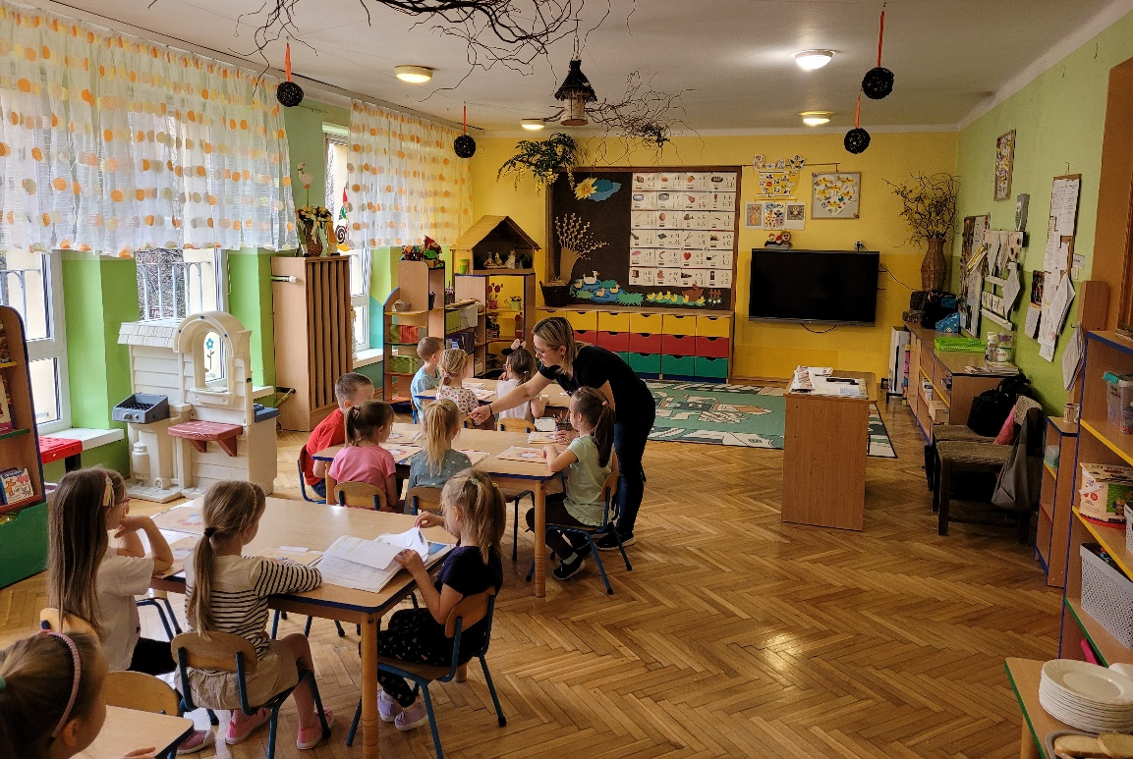
Hol do zabaw ruchowych i ćwiczeń oraz uroczystości przedszkolnych.
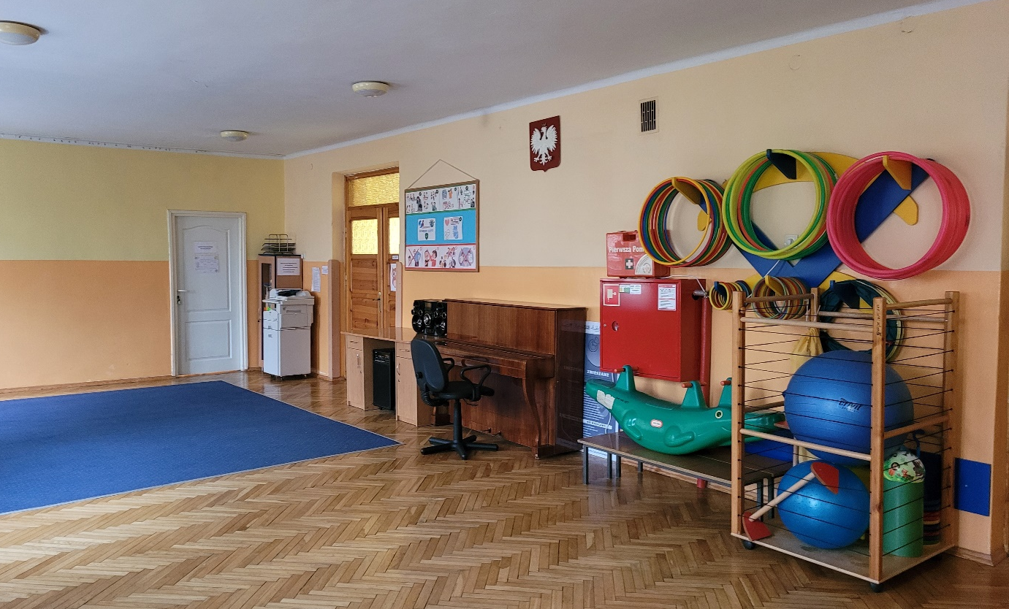

W kuchni przedszkolnej przygotowuje się posiłki dla wszystkich dzieci
w przedszkolu.
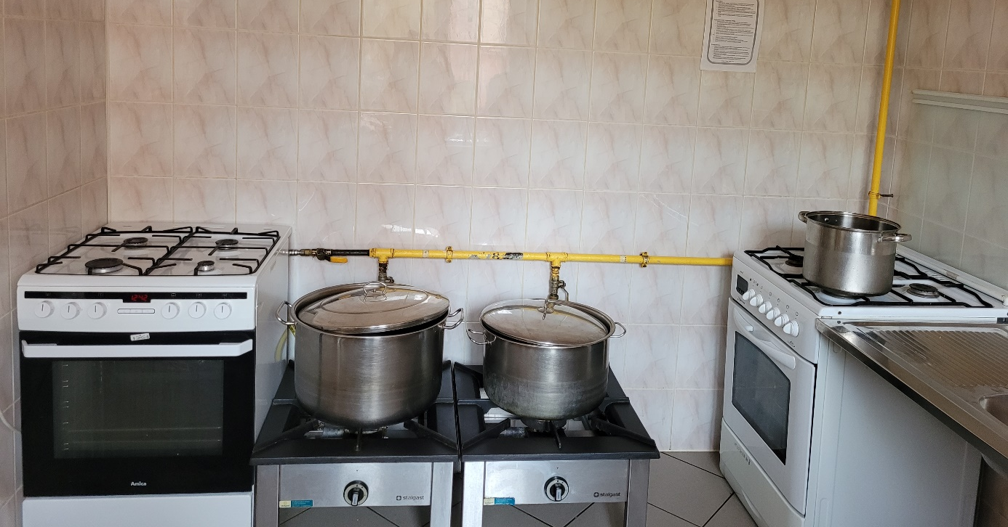

Informacje ogólne:
Do przedszkola chodzą dzieci w wieku 3-6 lat. Przedszkole pracuje codziennie oprócz sobót. Godziny pracy 6.00-17.00.
Zapisy dzieci do przedszkola w sposób elektroniczny.
Kontakt z dyrektorem przedszkola pod numerem 34 324 36 43 lub na adres mailowy mp26@edukacja.czestochowa.pl

